Evalvacija učinkovitosti in delovanja spletne aplikacije Omrežnina+
Vrednotenje uporabniških izkušenj – poročilo, oktober 2026
Predmet evalvacije. Testirana je produkcijska verzija https://curious-hamster-3d9d0d.netlify.app (React + Vite na Netlify, zaledje Spring Boot na Render, Firebase Auth/Firestore). Ker je skoraj vsa vsebina dostopna le prijavljenim uporabnikom, smo vse meritve izvedli v prijavljeni seji. Analiziranih je 12 podstrani za prijavo (vse iz stranskega menija ter Profil, O nas in Vodnik), pri brskalnikih in povezavah pa še javne strani (prijava, registracija, ponastavitev gesla, stran 404).
Orodja in metoda. Lighthouse 12 (Node modul, priključen na prijavljen zavihek Chroma), 3 zagoni na stran za namizni (preset desktop) in mobilni profil (emulacija Moto G Power, omejen 4G in 4× upočasnjen CPE) – skupaj 72 poročil v HTML in JSON obliki (mapa lighthouse/). Delovanje v brskalnikih: Google Chrome 156, Mozilla Firefox 159 in Apple Safari 26.5 (avtomatiziran obhod vseh strani v namizni in mobilni širini, zaslonski posnetki, napake v konzoli, neuspele zahteve, Navigation Timing). Nedelujoče povezave: zbiranje vseh izrisanih <a href> povezav v treh brskalnikih in povezav iz izvorne kode ter HTTP preverjanje (curl), ker spletni pajki (npr. Dead Link Checker) v SPA aplikaciji za prijavo vidijo le prazno stran index.html.

1. Učinkovitost namizne verzije
Analiza ocen učinkovitosti – namizna verzija
Stran | Ocena 1 | Ocena 2 | Ocena 3 | Povprečje
Domača stran (nadzorna plošča) | 100 | 100 | 100 | 100.0
Simulacija porabe | 96 | 100 | 100 | 98.7
Omrežnina | 99 | 100 | 100 | 99.7
Poraba po mesecih | 98 | 99 | 99 | 98.7
Statistika moči | 98 | 99 | 100 | 99.0
Naloži podatke | 99 | 100 | 100 | 99.7
Razlaga računa | 100 | 100 | 100 | 100.0
Napoved | 100 | 100 | 93 | 97.7
Profil | 100 | 100 | 100 | 100.0
O nas | 100 | 100 | 88 | 96.0
Vodnik po strani | 91 | 100 | 100 | 97.0
Pregled datotek | 100 | 100 | 100 | 100.0
Skupno povprečje |  |  |  | 98.9

Stran (povprečje 3 zagonov) | FCP | LCP | TBT | CLS | Dostopn. | Dobre p. | SEO
Domača stran (nadzorna plošča) | 0.3 s | 0.7 s | 0 ms | 0.001 | 83 | 100 | 83
Simulacija porabe | 0.3 s | 0.9 s | 0 ms | 0.019 | 80 | 96 | 83
Omrežnina | 0.3 s | 0.7 s | 0 ms | 0.001 | 80 | 100 | 83
Poraba po mesecih | 0.3 s | 0.7 s | 1 ms | 0.071 | 81 | 100 | 83
Statistika moči | 0.3 s | 0.8 s | 0 ms | 0.001 | 77 | 100 | 83
Naloži podatke | 0.3 s | 0.6 s | 30 ms | 0.001 | 83 | 100 | 83
Razlaga računa | 0.3 s | 0.7 s | 0 ms | 0.001 | 76 | 100 | 83
Napoved | 0.2 s | 1.0 s | 0 ms | 0.001 | 84 | 100 | 83
Profil | 0.2 s | 0.6 s | 0 ms | 0.001 | 79 | 96 | 83
O nas | 0.2 s | 1.1 s | 0 ms | 0.002 | 83 | 100 | 83
Vodnik po strani | 0.3 s | 1.0 s | 0 ms | 0.001 | 83 | 100 | 83
Pregled datotek | 0.3 s | 0.6 s | 0 ms | 0.001 | 82 | 100 | 83
Ugotovitve. Namizna verzija je zelo hitra: povprečna ocena učinkovitosti je 98.9/100, vse strani so nad 90 v vseh zagonih razen posameznih nihanj (npr. Vodnik 91 v 1. zagonu, O nas 88 v 3. zagonu). FCP je ~0,3 s, LCP pod 1,1 s, TBT praktično 0 ms in CLS zanemarljiv. Rahlo slabše sta Poraba po mesecih (CLS 0,07 – graf ob nalaganju premakne vsebino) in Simulacija porabe.
Ostale kategorije. Dostopnost je povprečno le 81/100 (manjkajoče oznake <select>, dialog stranskega menija brez imena, neveljavni aria-* atributi, <ul> z ne-<li> otroki, premajhen kontrast nekaterih napisov). SEO je povsod 83 – manjka meta description, robots.txt pa vrne HTML stran. Dobre prakse 100 (96 na Profil in Simulacija zaradi napake 404 iz zaledja v konzoli).
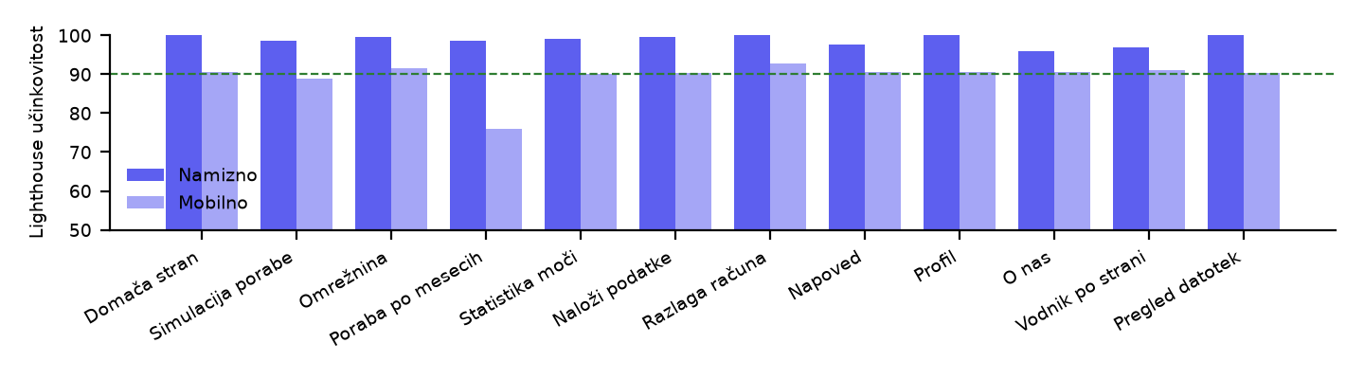
Slika 1: Povprečna Lighthouse ocena učinkovitosti po straneh (3 zagoni), črtkano = meja »dobro« (90).

2. Učinkovitost mobilne verzije
Analiza ocen učinkovitosti – mobilna verzija
Stran | Ocena 1 | Ocena 2 | Ocena 3 | Povprečje
Domača stran (nadzorna plošča) | 90 | 91 | 91 | 90.7
Simulacija porabe | 89 | 89 | 89 | 89.0
Omrežnina | 90 | 91 | 94 | 91.7
Poraba po mesecih | 64 | 80 | 84 | 76.0
Statistika moči | 90 | 90 | 90 | 90.0
Naloži podatke | 90 | 91 | 90 | 90.3
Razlaga računa | 94 | 91 | 93 | 92.7
Napoved | 91 | 91 | 90 | 90.7
Profil | 91 | 90 | 91 | 90.7
O nas | 91 | 91 | 90 | 90.7
Vodnik po strani | 91 | 91 | 91 | 91.0
Pregled datotek | 91 | 90 | 90 | 90.3
Skupno povprečje |  |  |  | 89.5

Stran (povprečje 3 zagonov) | FCP | LCP | TBT | CLS | Dostopn. | Dobre p. | SEO
Domača stran (nadzorna plošča) | 2.4 s | 3.2 s | 0 ms | 0.003 | 83 | 100 | 83
Simulacija porabe | 2.3 s | 3.1 s | 0 ms | 0.079 | 80 | 96 | 83
Omrežnina | 2.4 s | 3.0 s | 0 ms | 0.003 | 80 | 100 | 83
Poraba po mesecih | 2.9 s | 3.8 s | 277 ms | 0.021 | 77 | 100 | 83
Statistika moči | 2.4 s | 3.2 s | 0 ms | 0.003 | 76 | 100 | 83
Naloži podatke | 2.3 s | 3.2 s | 0 ms | 0.003 | 83 | 100 | 83
Razlaga računa | 2.3 s | 2.9 s | 0 ms | 0.003 | 76 | 100 | 83
Napoved | 2.3 s | 3.2 s | 0 ms | 0.003 | 84 | 100 | 83
Profil | 2.4 s | 3.1 s | 0 ms | 0.003 | 79 | 96 | 83
O nas | 2.3 s | 3.2 s | 0 ms | 0.012 | 83 | 100 | 83
Vodnik po strani | 2.3 s | 3.1 s | 0 ms | 0.003 | 83 | 100 | 83
Pregled datotek | 2.4 s | 3.2 s | 0 ms | 0.003 | 82 | 100 | 83
Ugotovitve. Mobilna verzija ima povprečno oceno 89.5/100. Skoraj vse strani dosegajo 89–93; izstopa Poraba po mesecih (76, razpon 64–84) zaradi TBT ~277 ms – izris ApexCharts grafov blokira glavno nit na počasnem CPE. Ozko grlo na vseh straneh sta FCP (~2,4 s) in LCP (~3,1 s), ki presegata priporočeni 1,8 s oz. 2,5 s.
Vzroki. Glavni JS sveženj index-*.js (~226 KB) in react-apexcharts (~133 KB) se naložita na vsaki strani, od tega je ~208 KB neuporabljene kode; CSS in dva Google Fonts sloga (Plus Jakarta Sans in Manrope) blokirata izris; logotip <img> nima določenih dimenzij; Firebase Auth naloži dodatni iframe (iframe.js s kratkim predpomnjenjem 30 min).

3. Delovanje v različnih brskalnikih
Vsak brskalnik je obiskal 12 prijavljenih strani in neobstoječo pot (preusmeritev na 404) v namizni (1440×900) in mobilni širini (390 px; v Safariju 420 px, kar je najmanjša širina okna). Uporabnik je bil v vsakem brskalniku prijavljen ročno.
Brskalnik | Pogled | Strani OK | Povpr. FCP | Vodor. pomik | Strani z 404
Google Chrome 156 | namizno | 13/13 | 975 ms | 1 | 0
Google Chrome 156 | mobilno | 13/13 | 748 ms | 1 | 1
Mozilla Firefox 159 | namizno | 13/13 | 838 ms | 1 | 2
Mozilla Firefox 159 | mobilno | 13/13 | 795 ms | 1 | 2
Apple Safari 26.5 | namizno | 13/13 | 1041 ms | 1 | 0
Apple Safari 26.5 | mobilno | 13/13 | 767 ms | 1 | 0
Ugotovitve. Vse strani so se v vseh treh brskalnikih pravilno naložile in izrisale enako (postavitev, pisave, ikone, grafi ApexCharts, stranski meni oz. hamburger meni na mobilni širini); prijavna seja je delovala povsod. Skupne pomanjkljivosti, neodvisne od brskalnika: (1) na domači strani dekorativna valovita SVG grafika povzroča vodoravni pomik (scrollWidth > širina okna) v vseh brskalnikih in širinah; (2) na straneh Simulacija porabe in Profil zaledje vrne 404 za neobstoječ dokument »toplotna-crpalka« (napaka v konzoli); (3) Poraba po mesecih še nekaj sekund po nalaganju prikazuje vrtavko, ker čaka na odgovor zaledja na Renderju; (4) gumb »Powered by Netlify« (Netlify HUD skripta) prekriva vsebino v spodnjem desnem kotu, posebej moteče na mobilni širini.
Opomba. Safari: ker se Safari ne da avtomatizirati s Puppeteerjem, je bil obhod izveden prek AppleScript (»do JavaScript«); napake v konzoli tam niso zajete, neuspele zahteve pa so zajete prek Resource Timing API, ki statusa navzkrižnih (cross-origin) zahtev ne razkrije – zato 404 iz zaledja v Safariju ni prikazan, čeprav se zgodi tudi tam.

4. Analiza nedelujočih povezav
Preverjenih je bilo 22 unikatnih URL-jev (notranje poti SPA, zunanje povezave in standardne datoteke). Pravih nedelujočih povezav (HTTP 4xx/5xx ali nedosegljivo): 0. Opozorila: 4.
URL | HTTP | Ugotovitev
/favicon.ico | 200 | mehka 404 (vrne index.html)
/robots.txt | 200 | mehka 404 (vrne index.html)
/sitemap.xml | 200 | mehka 404 (vrne index.html)
https://omreznina.netlify.app/auth/verify-info | 200 | OK, a kaže na staro domeno
Ostale notranje poti (meni, vodnik, prijava, registracija ...): 16 | 200 | OK
https://mojelektro.si (zunanja povezava) | 200 | OK
Komentar. Netlify pravilo »/* → / 200« vrne status 200 za vsako pot, zato strežnik nikoli ne vrne prave 404 (»mehka 404«); neobstoječe poti aplikacija sicer preusmeri na /auth/404, vendar iskalniki in orodja to vidijo kot veljavno stran. Enako velja za robots.txt, sitemap.xml in favicon.ico, ki vrnejo HTML. Povezava v potrditveni e-pošti ob registraciji (AuthRegister.tsx) kaže na staro domeno omreznina.netlify.app namesto na trenutno. Klic API na zaledje /firestore/data?docId=toplotna-crpalka vrne 404, ko uporabnik še nima vnesene toplotne črpalke.

5. Akcijski načrt odprave pomanjkljivosti
Zelo pomembno
- Mobilni FCP/LCP (2,4 s / 3,1 s): razdeliti glavni sveženj (manualChunks v Vite), react-apexcharts naložiti leno samo na straneh z grafi, odstraniti neuporabljeno kodo (~208 KB).
- TBT na strani Poraba po mesecih: izrisati manj grafov naenkrat / leno ob pomiku, omejiti število točk, uporabiti requestIdleCallback za zahtevne izračune.
- Dostopnost (~80/100): dodati <label> elementom <select>, aria-label dialogu stranskega menija, popraviti neveljavne aria-* atribute in strukturo <ul>/<li>, izboljšati kontrast napisov.
- Povezava v potrditveni e-pošti: zamenjati trdo kodirano omreznina.netlify.app z window.location.origin.
Srednje pomembno
- Render-blocking viri: pisave gostiti lokalno ali dodati preconnect/preload, odstraniti podvojeno pisavo (Manrope ali Plus Jakarta Sans).
- 404 iz zaledja (toplotna-crpalka): zaledje naj za manjkajoč dokument vrne 200 s prazno vrednostjo ali 204; frontend naj napako obravnava brez izpisa v konzolo.
- Vodoravni pomik na domači strani: dekorativnemu SVG valu dodati overflow-x: hidden / max-width: 100 %.
- Počasno nalaganje podatkov (Render): skeleton prikaz namesto vrtavke, predpomnjenje odgovorov, plačljiv Render plan brez »hladnega zagona«.
- Postavitev ob nalaganju (CLS 0,07): rezervirati višino vsebnika za graf in določiti width/height logotipa.
Manj pomembno
- SEO: dodati meta description, lang="sl" (trenutno lang="en"), pravi robots.txt in sitemap.xml v mapo public/.
- Mehke 404: v _redirects našteti obstoječe poti SPA, za ostale vrniti status 404; dodati favicon.ico ter popraviti type favicona (PNG, ne SVG).
- Netlify HUD gumb: izklopiti »Netlify Drawer/Deploy preview« na produkciji, ker prekriva vsebino.
- Ostalo: objaviti source maps (valid-source-maps), daljši cache TTL za statične vire, odstraniti legacy JavaScript polyfille.

Priloga: izbrani zaslonski posnetki
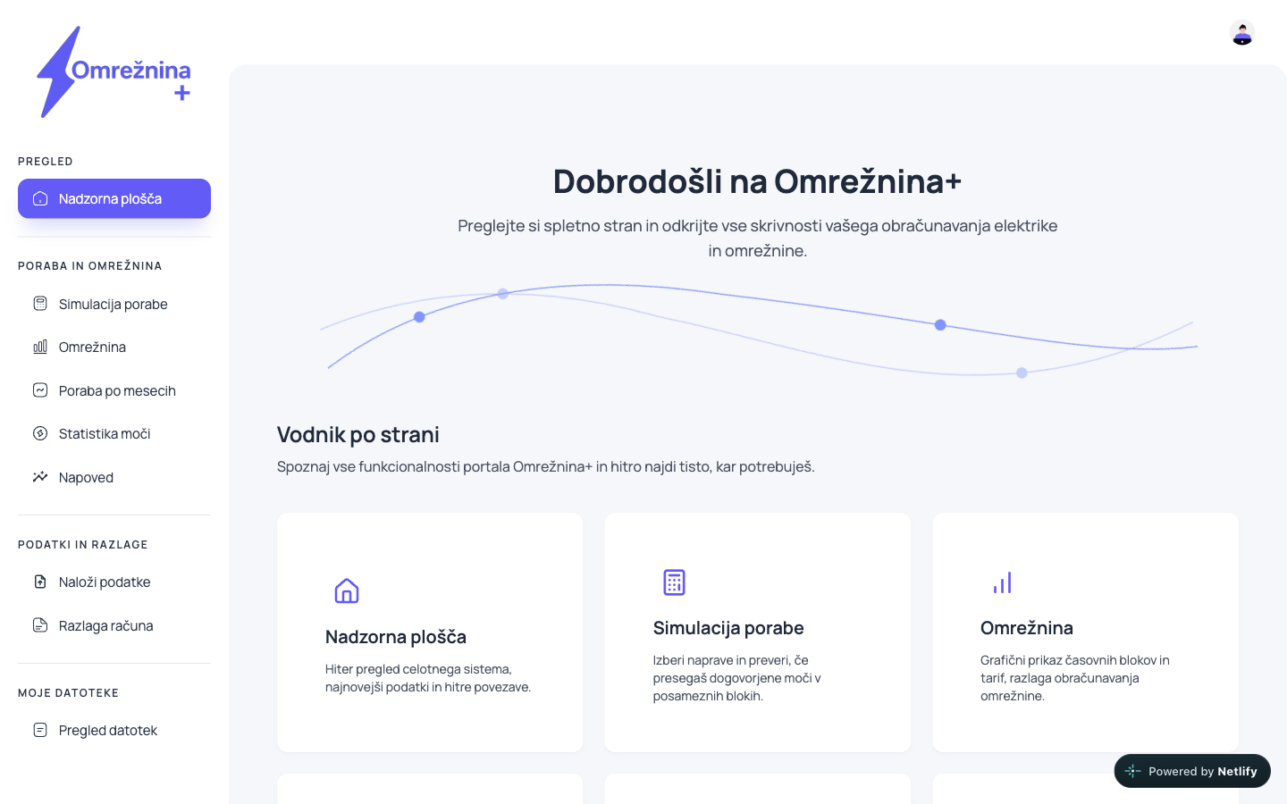  Chrome – domača stran (namizno) | 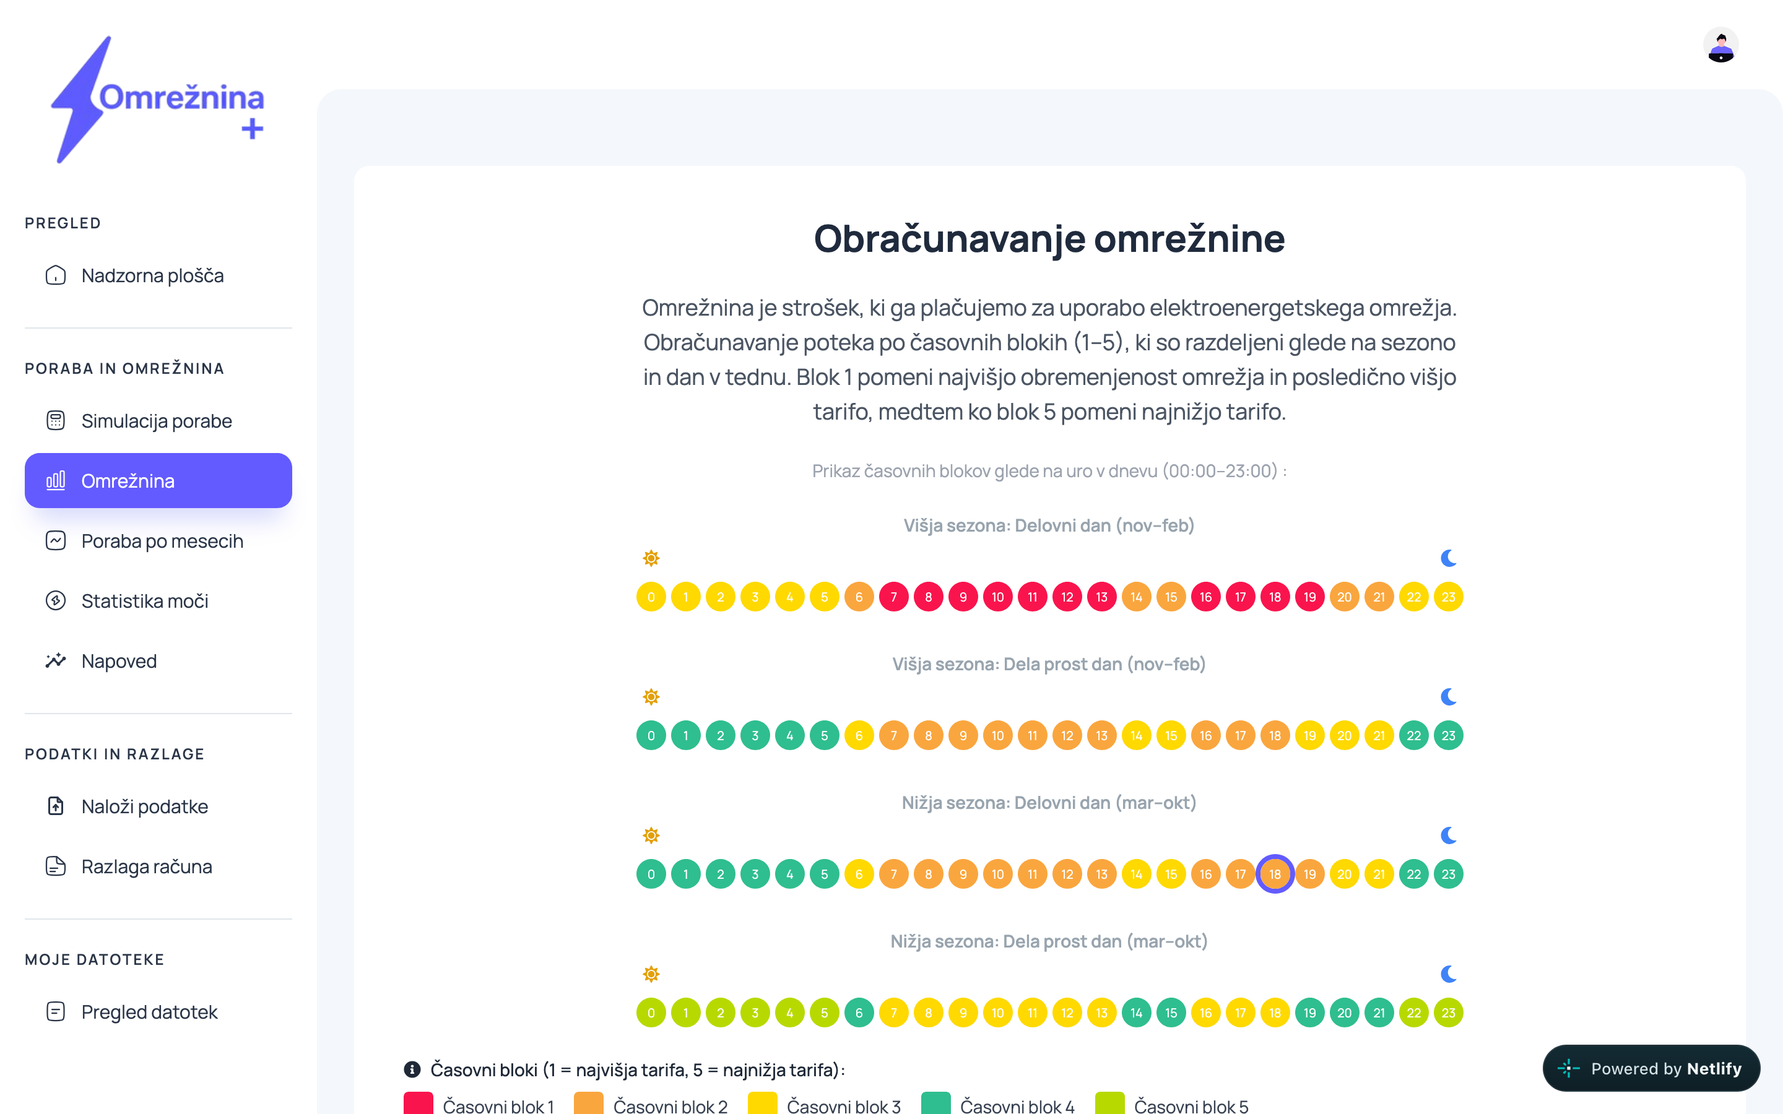  Firefox – Omrežnina (namizno) | 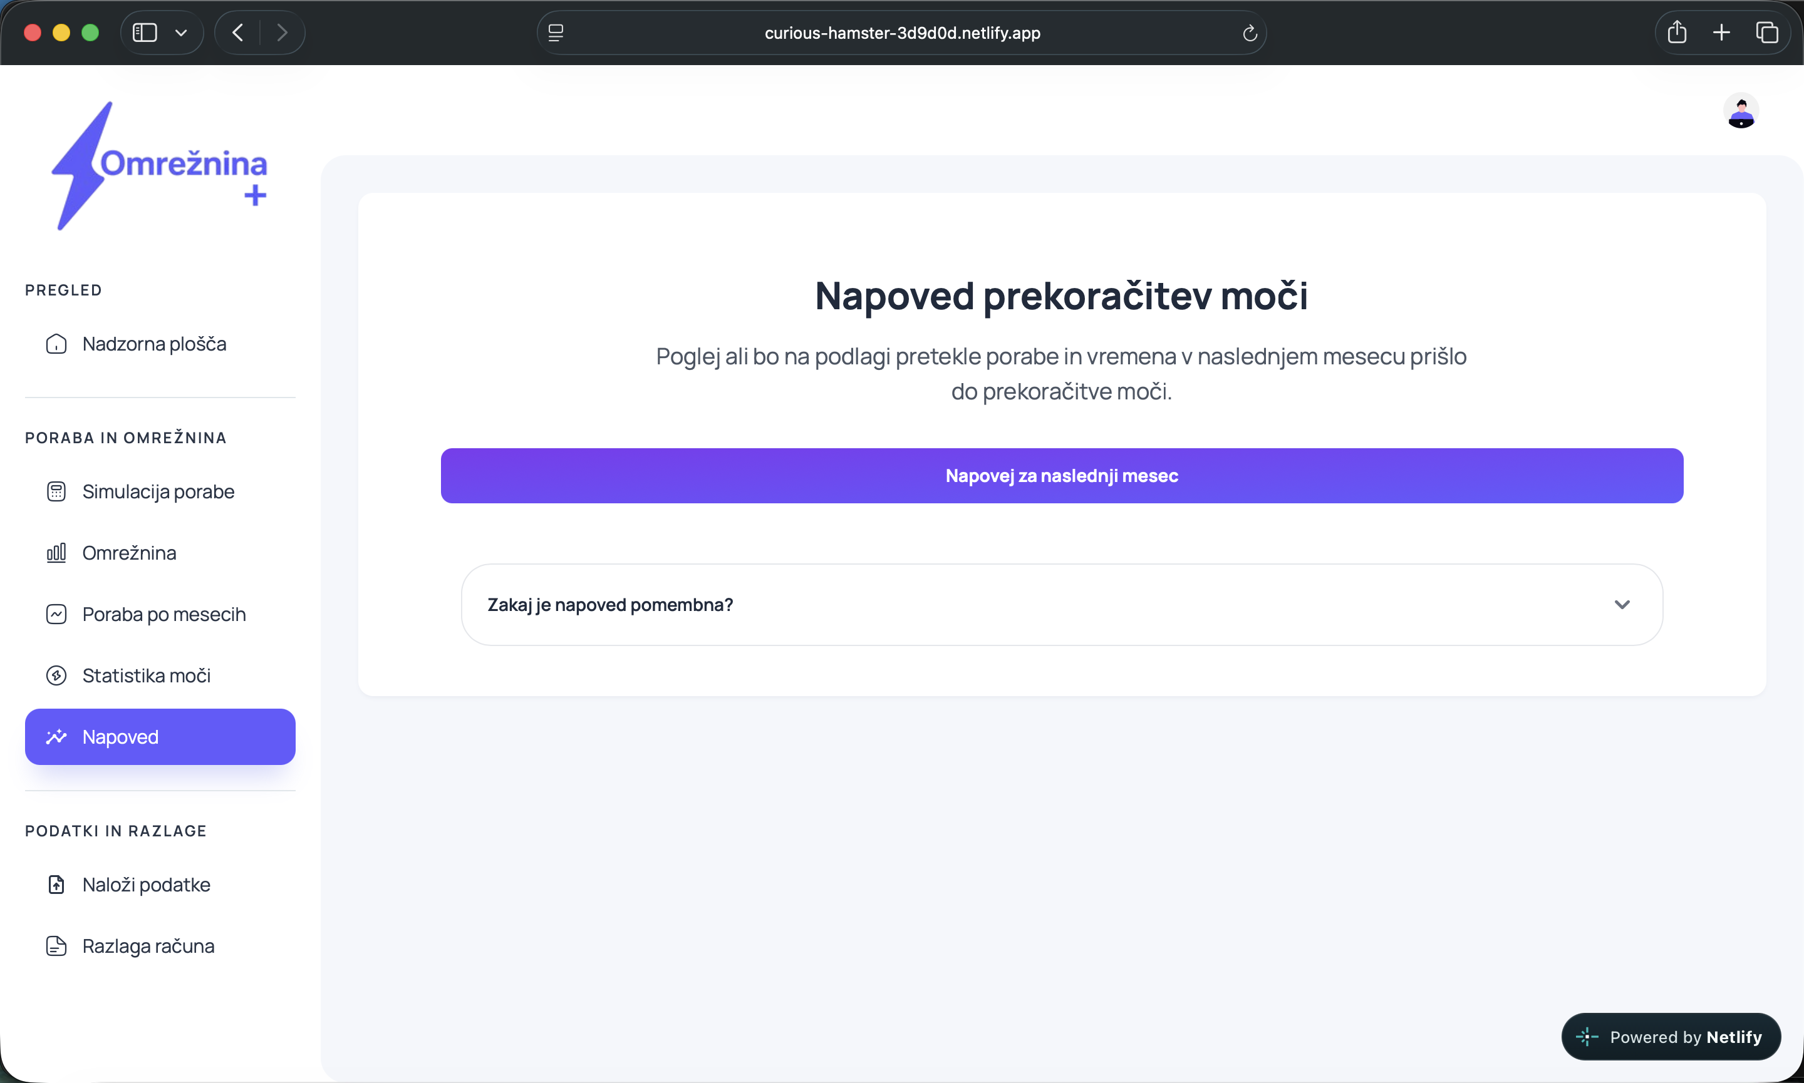  Safari – Napoved (namizno)
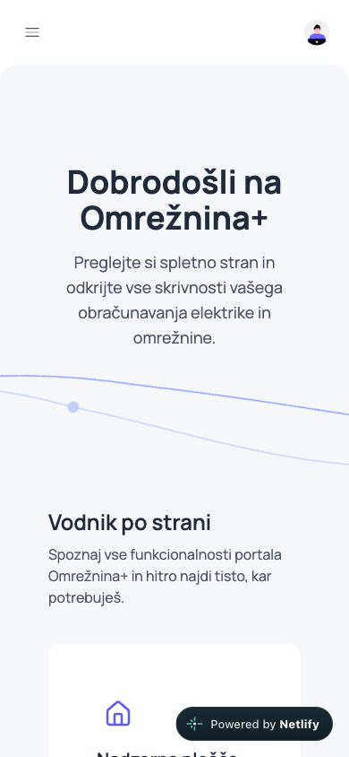  Chrome – domača stran (mobilno) | 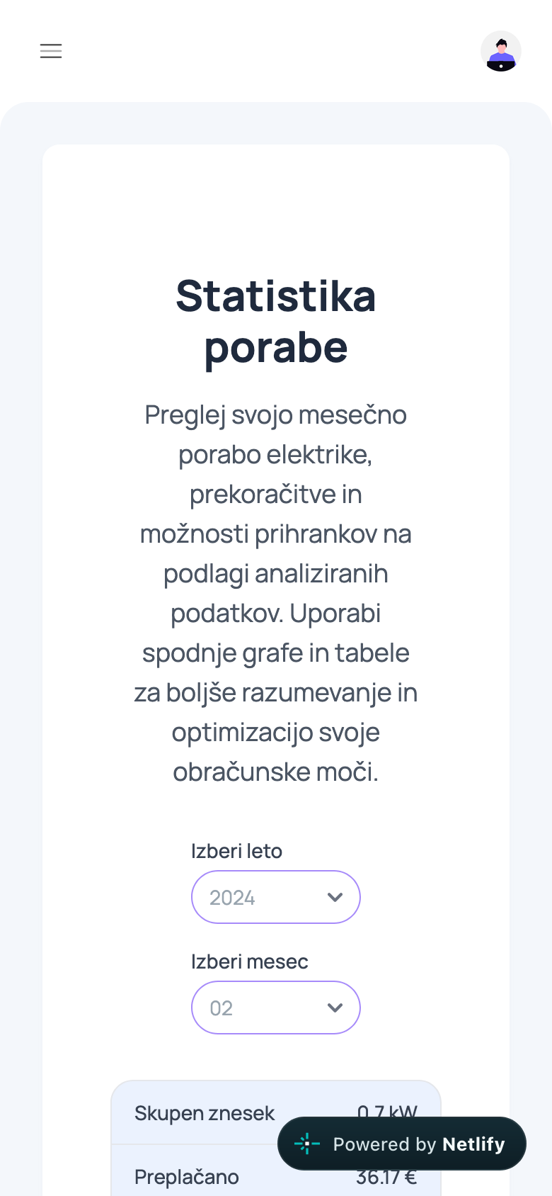  Firefox – Statistika moči (mobilno) | 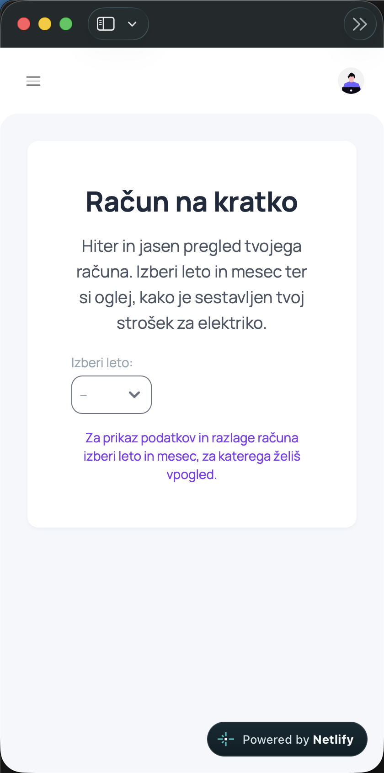  Safari – Razlaga računa (mobilno)
Vsa poročila Lighthouse (72 × HTML + JSON), zaslonski posnetki vseh strani v treh brskalnikih (brskalniki/<brskalnik>/) ter surovi rezultati (rezultati.json, povezave_rezultat.json, povzetek_lighthouse.json) so priloženi v mapi 07_Evalvacija_ucinkovitosti.

